(Periodo comprendido entre enero y agosto 2016)

Departamento Cabañas

Gobernación Cabañas |  |  | Persona responsable del informe:
Actividad | Descripción de la Actividad | Localización o ubicación | Estimación del impacto | Estimación de la inversión
Asamblea Ciudadana Departamental para revisión y aprobación del Reglamento Interno de Funcionamiento Asamblea Ciudadana Departamental de Cabañas  Fecha: 14 de junio 2016 | La actividad consiste en que la ACD revisa y valida un reglamento básico que regula su funcionamiento interno  Participan voceros, voceras, contralores y contraloras | Gobernación Cabañas  Departamento de Cabañas, participan 9 municipios | El reglamento interno de funcionamiento les permitirá regularizar su funcionamiento y planificar sus actividades relacionadas a la gestión del desarrollo de su departamento, así como la relación con los diferentes ministerios, secretarias del gobierno y con otras entidades como los gobiernos locales y la cooperación internacional.  Participantes  mujeres:47 hombres:21  Total: 68 | $500.00 en costos logísticos, más horas/trabajo de personal de Gobernaciones y de la Dirección de Desarrollo Territorial
Reunión con organizaciones sociales del departamento de Cabañas  Participaron 11 organizaciones locales: ECOTERRA, ADES-Santa Marta, Asociación hermanas Miranda, ADES- Jutiapa, radio Victoria, ADIN-Sensuntepeque, MUFRAS, Frente Nacional Agrario, Cooperativa Fuente de Vida, ADIN- Ilobasco, ASIC-San Isidro.  Fecha: 19 de febrero 2016 | La actividad se desarrolló con el objetivo de establecer una relación con las organizaciones locales con el fin de que colaboren y se sumen al proceso de Asambleas Ciudadanas, hagan propuestas de proyectos a la ACD  Participo la gobernadora suplente | Gobernación Cabañas | La idea es que las organizaciones locales puedan conocer las políticas del gobierno en temas de desarrollo territorial y pueden ser aliados potenciales, armonizando iniciativas de manera conjunta en pro del desarrollo de los territorios | Costos logísticos de refrigerio $50.00 más horas trabajo de personal de la DDT y Gobernación
Taller de priorización de proyectos con ACD de Cabañas  Fecha: 5 de abril 2016 | Participaron 62 voceros y voceras de los 9 municipios del departamento. Participo la Gobernadora suplente y el equipo de gobernación |  | El taller es un ejercicio para la ACD en el sentido que les permite desarrollar capacidades de gestión del desarrollo de sus territorios y les empodera de sus procesos de autogestión.  Con ello se les dota de conocimiento y herramientas para que puedan relacionarse con instituciones públicas, ONG y de cooperación, para proponer sus propuestas.  Participantes  mujeres: 34  hombres:38  Total: 62 | Horas de trabajo del personal de Gobernación y de la Dirección de Desarrollo Territorial.
Encuentro Asamblea Ciudadana con Gabinete de gestión departamental de Cabañas  Fecha: 23 de Mayo | Se realizó el 24 de mayo con el objetivo de que el GGD le presentara a la ACD el Plan de Trabajo de Gabinete y que ACD le presentara sus proyectos priorizados.  La ACD presento al GGD los proyectos priorizados para el desarrollo de Cabañas. | Casa de la Cultura Sensuntepeque | Proporcionar información a la ciudadanía a través de la Asamblea ciudadana de los planes, programas y proyectos gubernamentales ayudara a la contraloría social y a establecer comunicación entre las instituciones públicas y los y las ciudadanas. Que la población de seguimiento.  Participación:  mujeres: 44  hombres: 35  Total: 79 | $500.00, más  Horas de trabajo de personal de gobernación y DDT
Lanzamiento de Gabinete móvil  Fecha: 7 de julio | Brindar servicios a la población de manera directa  Brindar información a la población de los diferentes programas, proyectos y planes gubernamentales. | Cuyantepeque, Sensuntepeque, con la participación de 200 personas y 24 instituciones publicas | El acercamiento de los servicios del gobierno redunda en satisfacción de los ciudadanos y ciudadanas.  Los servicios del gobiernos son mejor aprovechados y de manera directa.  Participación:  mujeres 140  hombres 60  Total:200
Gabinete móvil  Fecha: 21 de julio 2016 | Brindar servicios a la población de manera directa  Brindar información a la población de los diferentes programas, proyectos y planes gubernamentales | San Francisco Iraheta, Ilobasco  Con participación de 275 personas y 22 instituciones públicas. | El acercamiento de los servicios del gobierno redunda en satisfacción de los ciudadanos y ciudadanas.  Los servicios del gobiernos son mejor aprovechados y de manera directa.  Participación:  mujeres: 180  hombres: 95  Total: 275
Gabinete móvil  Fecha: 9 de agosto | Brindar servicios a la población de manera directa  Brindar información a la población de los diferentes programas, proyectos y planes gubernamentales | Comunidad Santa Marta, Victoria, con participación de 350 personas y 21 instituciones públicas. | El acercamiento de los servicios del gobierno redunda en satisfacción de los ciudadanos y ciudadanas.  Los servicios del gobiernos son mejor aprovechados y de manera directa.  Participación:  mujeres: 210  hombres: 140  Total: 350
Seguimiento del Mapeo de Actores en Cabañas | Se realizaron varias visitas a comunidades de diferentes municipios para culminar el mapeo de actores del departamento de Cabañas. | Municipios de:  - Victoria  - Sensuntepeque  - San Isidro  - Tejutepeque | El contar con esta información nos permite facilitar el trabajo en los territorios porque tenemos conocimientos de la mayor parte de grupos organizados que hay con quienes podemos articular el trabajo en los diferentes niveles | $100.00
3 de marzo Día mundial de la Vida Silvestres | Se realizó un recorrido en las principales calles de Sensuntepeque Cabecera departamental de Cabañas, en coordinación con diferentes Centros Escolares finalizando en el parque donde se realizó un evento de concientización para conservar y proteger la vida Silvestres. | Parque Luciano Hernández de Sensuntepeque Cabañas | Concientizar a hombres y mujeres para proteger y conservar la vida silvestre, como un patrimonio fundamental de nuestra madre naturaleza. | $120.00
8 de marzo Conmemoración del Día internacional de la mujer | Se desarrolló la conmemoración del día internacional de la mujer con mujeres empleadas de las instituciones del Gobierno en coordinación con ISDEMU. | Auditórium de Gobernación Departamental de Cabañas | Que las mujeres conocieran la historia el por qué se conmemora el 8 de marzo día internacional de la mujer y ratificar una vez más cuales son los compromisos del gobierno central de cara a lograr la equidad e igualdad para las mujeres en el país. | $150.00
Feria de Artesanos y artesanas | Este evento se desarrolló en coordinación con el Ministerio de Trabajo y Previsión Social y Conamype, en la que participaron artesanos y artesanas de San Isidro, Guacotecti e Ilobasco | Parque Central de San Isidro | Se dio a conocer al público las diferentes artesanías que hombres y mujeres realizan en el Departamento de Cabañas como una forma para vivir.
15 de abril Celebración del día mundial de la Tierra | Esta actividad fue posible gracias a la coordinación del Ministerio de Educación y Organizaciones sociales que trabajan en el cuido y conservación de nuestra madre tierra. | Parque Central de Sensuntepeque, Cabañas | Posicionar los grandes esfuerzos que se están haciendo para lograr el uso responsable de la tierra, y no seguir haciendo acciones que deterioren cada vez más a nuestra tierra. | $100.00
Festival para el Buen Vivir y el programa Gobernando con la Gente | Evento macro que se realizó en coordinación con casa presidencial y todas las instituciones del gobierno representadas en el departamento y los diferentes grupos organizados de la población de Cabañas. | Parque Central de Ilobasco departamento de Cabañas. | El Presidente de la republica el Profesor Salvador Sánchez y su gabinete de Gestión Nacional tuvieron contacto directo con la población y las instituciones brindaron servicios y dieron a conocer el trabajo que hacen en beneficio de la población del departamento y del país, un evento que marco la historia de Cabañas y se contó con la participación de más de 16 mil personas de los 9 municipios de Cabañas. | $150.00
Encuentro de Asamblea Ciudadana, 0rganizaciones sociales y cooperativas de Cabañas | El 5 de abril se desarrolló el encuentro entre la Asamblea Ciudadana Departamental, Organizaciones y Cooperativas de cabañas con el objetivo de identificar los proyectos de Desarrollo para el Departamento. | Casa de la Cultura de Sensuntepeque Departamento de Cabañas. | Se contó con la participación de líderes y lideresas, así como también de los grupos organizados que hay en el departamento de Cabañas esto como un derecho fundamental que tiene la población de participar activamente en espacios de toma de decisión en donde se discuten temas de interés de todas y todos. | $630.00
Inauguración del Programa Radial” Conversando con la Gente” | Se realizó el acto de inauguración el día 4 de mayo de 2016, en el que se dio a conocer a la población del departamento de Cabañas este espacio de radio., que se desarrolla todo los miércoles de 8:30 am a 9:30 am | Radio Victoria 92.1 F.M, Ubicada en el Municipio de Victoria departamento de Cabañas. | La Gobernación Departamental de Cabañas y las Instituciones del Gobierno, tiene un contacto más directo con las comunidades, dado es un espacio en donde la población, puede preguntar, comentar, y sugerir a las instituciones invitadas como pueden mejorar los servicios que brindan a la población. | $60.00 Por mes
Día del Medio Ambiente | El 5 de junio se desarrolló una caminata para Celebrar el día del medio ambiente, en coordinación con él, Ministerio de Educación y de Salud, CENTA y organizaciones sociales que trabajan en la defensa del medio ambiente en Cabañas. | Parque Central Luciano Hernández de Sensuntepeque departamento de Cabañas | Un evento que sirvió para poner en la mente de la población y las instituciones nacionales y privadas la gran necesidad que hay de cuidar y proteger a nuestro medio ambiente porque ya no hay tiempo. Hay que actuar ya. | $125.00
Torneo de Karate Olímpico Do | El 22 de julio se desarrolló el torneo de Karate Olímpico Do, en coordinación con las tres escuelas que hay en el Departamento de Cabañas, Dolores, Victoria y Sensuntepeque,, INDES, INJUVE, MINED, en la que participaron jóvenes hombres y mujeres que son parte de estas tres escuelas y alumnas y alumnas de diferentes centros escolares del departamento. | Escuela de Basquetbol el Calvario del Municipio de Sensuntepeque Cabañas. | Se entregaron reconocimientos a jóvenes mujeres y hombres, por su destacado desempeño en esta disciplina. Fue un espacio que sirvió para motivar a la juventud que sean parte de las diferentes opciones que hay para alejarse de las cosas negativas que no contribuyen al desarrollo integral de la niñez y juventud., y que esto aporta significativamente al ocio y esparcimiento y al tema de prevención de la violencia. | $100.00
Rendición de Cuentas junio 2015 a mayo 2016 | El 29 de julio la Gobernación Política Departamental de Cabañas realizó la Rendición de Cuentas como una demostración de transparencia y coherente con la ley de acceso a la Información de la Población. | Casa de la Cultura se Sensuntepeque departamento de Cabañas. | Se contó con la participación de 68 mujeres y 32 hombres líderes y lideresas de las diferentes comunidades del departamento de Cabañas, en la que se dio a conocer el trabajo que la Gobernación Política Departamental ha hecho durante un año y lo que realiza los tres gabinetes misionales por prioridad. Hubieron preguntas y respuestas la población mantuvo una participación activa y protagónica que ese era el gran objetivo del evento. | $ 200.00

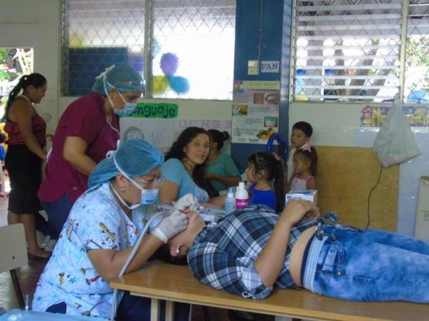
ANEXOS FOTOGRAFICO:
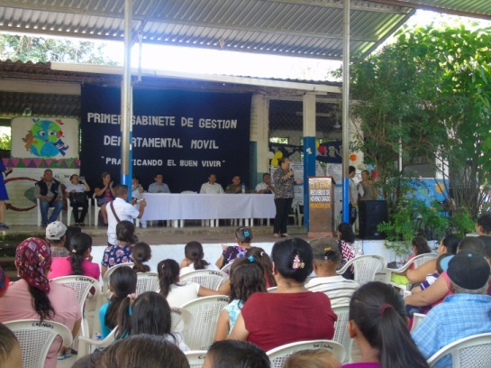

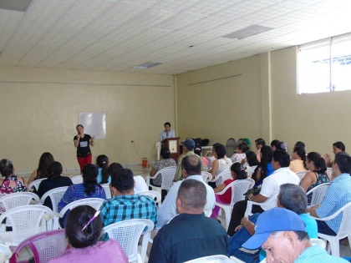
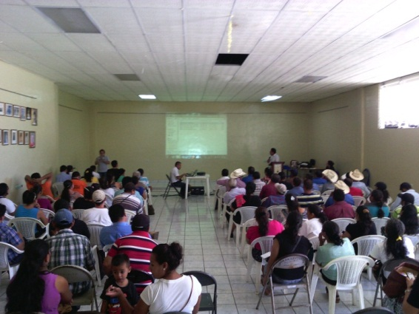

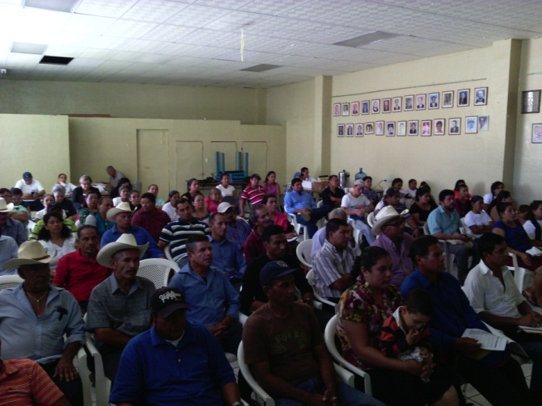
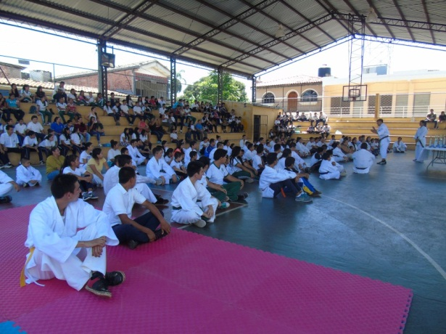
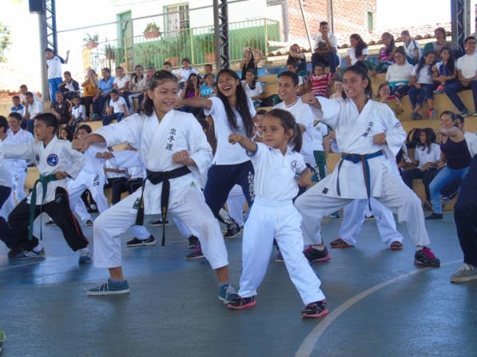
ANEXOS FOTOGRAFICOS:

